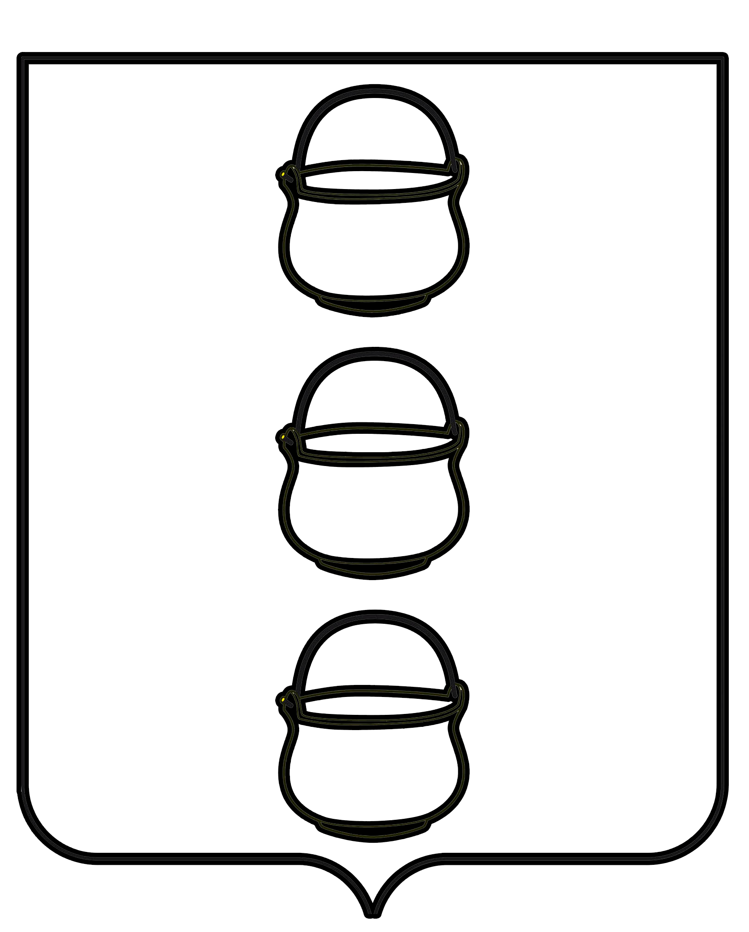

СОВЕТ ДЕПУТАТОВ
ГОРОДСКОГО ОКРУГА КОТЕЛЬНИКИ
МОСКОВСКОЙ ОБЛАСТИ
РЕШЕНИЕ
17.09.2024 № 6/1
г. Котельники

Об утверждении графика проведения заседаний
Совета депутатов городского округа Котельники
на октябрь – декабрь 2024 года

На основании Регламента Совета депутатов городского округа Котельники Московской области утвержденного решением Совета депутатов 12.09.2019г. № 4/1, (в ред. от 16.10.2023 № 2/69, 21.11.2023 № 5/71) Совет депутатов городского округа Котельники Московской области

РЕШИЛ:

1. Утвердить график проведения заседаний Совета депутатов городского округа Котельники на октябрь – декабрь 2024 года (приложение).

2. Опубликовать настоящее решение на официальном сайте городского округа Котельники Московской области в информационно-телекоммуникационной сети Интернет https://www.kotelniki.ru.

Председатель Совета депутатов
городского округа Котельники А.И. Бондаренко

Приложение
к решению Совета депутатов
городского округа Котельники
Московской области
17.09.2024 № 6/1

График проведения заседаний Совета депутатов
городского округа Котельники на 2024 год

Дата проведения | Место проведения | Время проведения
22 октября | Зал заседаний администрации городского округа Котельники | 15.00
12 ноября | Зал заседаний администрации городского округа Котельники | 15.00
10 декабря | Зал заседаний администрации городского округа Котельники | 15.00
24 декабря | Зал заседаний администрации городского округа Котельники | 15.00

